**AmatorskiWyścig Szosowy**

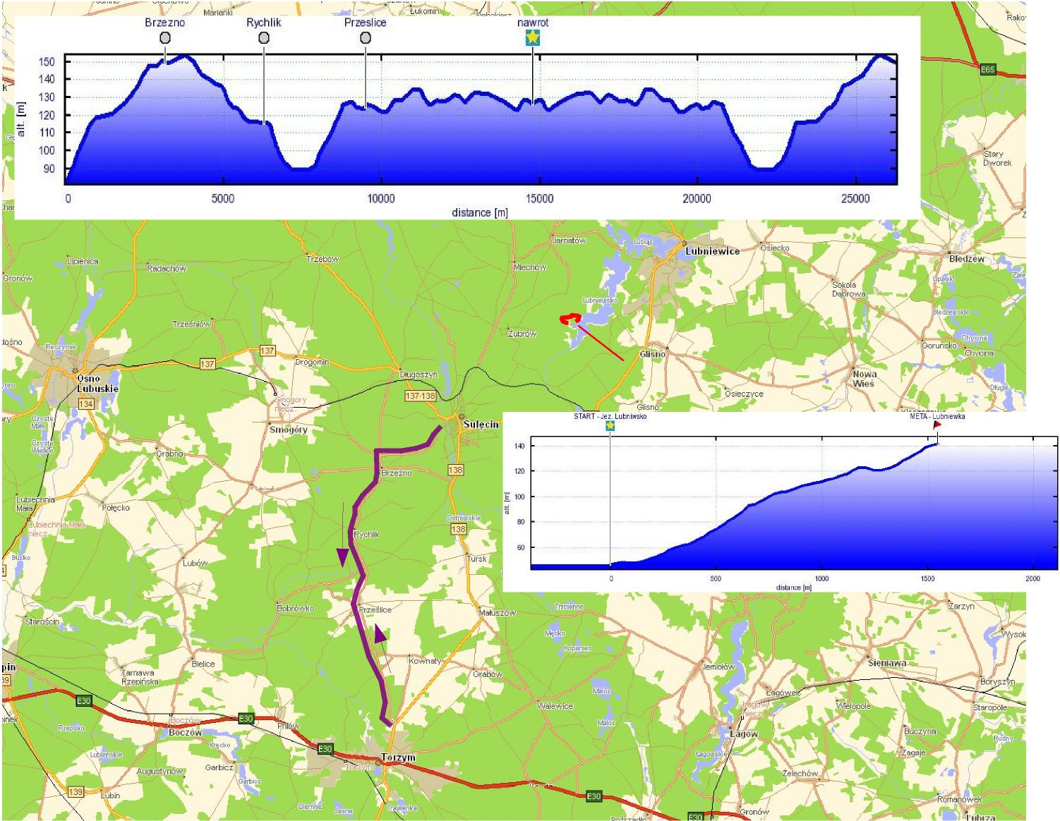

**Wyścig szosowy – profil wysokościowy**

**Uphill Lubniewka**

**(23.09)**

**Uphill Lubniewka – profil wysokościowy**

***Trasy sportowe na***

***XXIX Międzynarodowym Zjeździe Cyklistów Sulęcin 23.09.2023***

***Sulęcin 2017***